Краткие итоги
18 мая 2023 года

Движение работников и неполная занятость
за январь-март 2023 года

Численность работников списочного состава крупных и средних организаций Грайворонского городского округа с численностью работников более 15 человек на конец первого квартала 2023 года составила 5213 человек.
В первом квартале текущего года численность принятых на работу составила 306 человек, численность выбывших – 409 человек. Подробная информация о движении работников и неполной занятости отражена в таблице. Данные представлены только по работникам списочного состава.

Показатель | Январь-март 2023 | Октябрь-декабрь 2022 года
Принято работников – всего | 306 | 270
В т.ч. на дополнительно введенные рабочие места | 1 | -
Выбыло работников – всего | 409 | 295
в том числе
в связи с сокращением численности | 18 | -
по собственному желанию | 348 | 263
по соглашению сторон | 22 | 11
по другим причинам | 21 | 21
Работавшие неполное рабочее время по соглашению между работников и работодателем | 170 | 85
Находившиеся в простое | 78 | 91
Предоставлены отпуска без сохранения заработной платы по заявлению работника | 145 | 89
Численность работников списочного состава на конец квартала | 5213 | 5089
Численность требуемых работников на вакантные места | 100 | 127
Численность женщин, находящихся в отпуске по уходу за ребенком в возрасте до 1,5 года | 88 | 89
Численность женщин, находящихся в отпуске по уходу за ребенком в возрасте от 1,5 до 3-х лет | 81 | 78

Численность работников списочного состава на конец 1 квартала увеличилась, несмотря на превышение числа выбывших работников над количеством прибывших, в связи с изменением круга отчитывающихся предприятий и организаций.

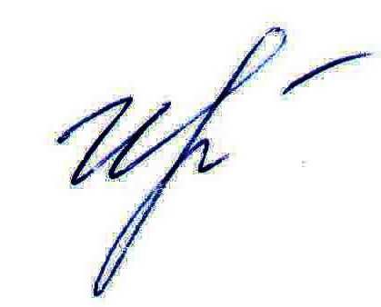
Руководитель подразделения
Белгородстата в г. Грайворон С.В.Ильина

